УО «Белорусский государственный университет информатики и радиоэлектроники»
Кафедра ПОИТ

Отчет по лабораторной работе №2
по предмету
Основы алгоритмизации и программирования
Вариант 27

Выполнил:
Толстик И.О.

Проверила:
Данилова Г.В.
Группа 651003

Минск 2026

Условие задания и алгоритм
Часть A. Таблица значений вариантной формулы
Введите a, b и h. После проверки a <= b и h > 0 определите число точек n = floor((b - a) / h) + 1. Для i от 0 до n - 1 вычисляйте x = a + i*h. Каждое x должно появиться в отчёте ровно один раз.
• Сначала проверить область определения именно для текущего x.
• Если формула определена, вывести x и y и обновить сумму, количество, минимум и максимум.
• Если формула не определена, вывести x и статус UNDEFINED, увеличить счётчик пропущенных
точек и не включать её в статистику.
• После цикла вывести valid_count, invalid_count, min_y, max_y и average_y. Если допустимых точек нет, не выполнять деление на valid_count.
• Ограничить число точек диапазоном 1..1000. Массивы для выполнения работы не требуются.
Часть B. Итерационный процесс
Для назначенного процесса вычислите приближённое значение при eps = 1e-4, число итераций N и абсолютную разность с функцией математической библиотеки. Итерационный цикл должен завершаться по точности или по защитному лимиту.
Ручной расчёт ожидаемого результата
Входные данные
a | 1.200
b | 1.260
h | 0.010
Количество точек | 7
z | 1.900

y (Вывод программы) | y (Ручной расчёт) | x (Вывод программы) | x (Ручной расчёт) | i
-1.484572 | -1,484571835 | 1,200 | 1,2 | 0
-1.546385 | -1,54638492 | 1,210 | 1,21 | 1
-1.607836 | -1,607835797 | 1,220 | 1,22 | 2
-1.668952 | -1,668951547 | 1,230 | 1,23 | 3
-1.729757 | -1,729757382 | 1,240 | 1,24 | 4
-1.790277 | -1,790276812 | 1,250 | 1,25 | 5
-1.850532 | -1,850531803 | 1,260 | 1,26 | 6

Таблица тестирования

ID | Назначение теста | Входные данные (a, b, h, z) | Ожидаемый результат и что фиксируем
T1 | Контрольный диапазон своего варианта | a = 1.2, b = 1.26, h = 0.01, z = 1.9 | 7 точек, все VALID. Первая y ≈ -1.484572, последняя y ≈ -1.850532. Итерации для cos(1.9): N = 6, y_прибл ≈ -0.32328948 (разность ≈ 9e-07).
T2 | Одна точка (узкий диапазон) | a = 1.2, b = 1.2, h = 0.01, z = 1.9 | Ровно 1 точка, valid_count = 1, y ≈ -1.484572. Статистика (min / max / avg) совпадает с этим единственным значением.
T3 | Граница области определения (натуральный логарифм) | a = 0.7, b = 0.8, h = 0.05, z = 1.9 | Для x³ - 0.5 ≤ 0 (при x = 0.7 ⇒ x³ - 0.5 = -0.157) выводится UNDEFINED, invalid_points_count увеличивается на 1.
T4 | Недопустимые a, b или h | a = 1.5, b = 1.0, h = 0.1, z = 1.9 | Программа запрашивает ввод повторно с ошибкой: "Конец диапазона должен быть больше или равен началу".
T5 | Контроль итераций (eps = 1e-4) | a = 1.2, b = 1.26, h = 0.01, z = 1.9 | Приближенное значение cos(1.9) ≈ -0.32328948, N = 6, абсолютная погрешность относительно math.h составляет 0.00000009 < 10⁻⁴.
T6 | Плохой ввод z или h (защита от некорректных значений) | a = 1.2, b = 1.26, h = -0.01 | Валидатор ввода не принимает отрицательный шаг h и запрашивает значение повторно.

Работа с AI

Предложение AI | Решение | Как проверено | Фактический результат
1. Обычный: a=1.2, b=1.26, h=0.01. Ожидаемое: 7 точек. Ошибка: накопление погрешности при x += h. | Принято | Расчет формулы и запуск программы | Программа вывела 7 строк, valid_points_count = 7. Использование формулы x = a + i * h полностью исключило накопление погрешности double.
2. Обычный: z=1.9. Ожидаемое: N ≈ 6, значение близко к cos(1.9) ≈ -0.32328957. Ошибка: сдвиг индексов в рекуррентной формуле ряда. | Принято | Трассировка на бумаге и запуск | Приближение -0.32328948, N = 6. Абсолютная разность с math.h составила 0.00000009.
3. Граничный (ОО): x ≤ 0.7937. Ожидаемое: x³ - 0.5 ≤ 0 ⇒ UNDEFINED (аргумент ln не может быть ≤ 0). | Принято | Запуск программы для a=0.7 | Выведено UNDEFINED, invalid_points_count увеличился, программа выполнила работу стабильно и без падений.
4. Граничный (ОО): x = 10^(7/9) ≈ 5.9948. Ожидаемое: знаменатель lg(x) - 7/9 = 0 ⇒ UNDEFINED. | Принято | Анализ области определения | Проверка fabs(denominator) < DOMAIN_EPS корректно блокирует деление на ноль при совпадении знаменателя с нулем.
5. Граничный (ОО): sin(2x/π) < 0. Ожидаемое: отрицательный аргумент под квадратным корнем ⇒ UNDEFINED. | Принято | Анализ функции sin | Проверка sin_result_val < 0.0 перехватывает точки, где подкоренное выражение отрицательно, предотвращая появление NaN.
6. Условие остановки: Использовать условие «пока сумма ряда меньше eps». | Отклонено | Требования методички и математическая логика | Отклонено, так как критерий остановки должен оценивать текущий член ряда fabs(series_term) <= EPS, а не саму сумму. Заменено на корректную проверку текущего члена.

Код программы
#include <math.h>
#include <stdio.h>
#include <stdbool.h>

#define DOMAIN_EPS 1e-9
#define EPS 1e-4
#define MAX_ITERATIONS 100000

int main() {
bool is_correct;
double cache;

double range_start;
double range_end;
double step;
double iterative_z;

int total_points;
int valid_points_count = 0;
int invalid_points_count = 0;
double sum_of_results = 0.0;
double min_result = 0.0;
double max_result = 0.0;
const double pi_value = acos(-1.0);

double series_term = 1.0;
double series_sum = series_term;
int iteration_count = 0;
bool has_converged = false;

double current_x;
bool is_domain_valid;
double sin_argument;
double sin_result_val;
double log_argument;
double denominator;
double formula_result;

double math_cosine;
double absolute_error;

printf("Введите начало диапазона a:\t");
is_correct = false;
while (!is_correct) {
is_correct = true;
if (scanf("%lf", &cache) != 1) {
is_correct = false;
}
for (char c = (char)getchar(); c != '\n'; c = (char)getchar()) {
if (c != ' ') {
is_correct = false;
}
}
if (!is_correct) {
printf("Ошибка! Некорректный ввод. Попробуйте еще раз:\t");
}
}
range_start = cache;

do {
printf("Введите конец диапазона b (b >= a):\t");
is_correct = false;
while (!is_correct) {
is_correct = true;
if (scanf("%lf", &cache) != 1) {
is_correct = false;
}
for (char c = (char)getchar(); c != '\n'; c = (char)getchar()) {
if (c != ' ') {
is_correct = false;
}
}
if (!is_correct) {
printf("Ошибка! Некорректный ввод. Попробуйте еще раз:\t");
}
}
range_end = cache;
if (range_end < range_start) {
printf("Ошибка! Конец диапазона должен быть больше или равен началу.\n");
}
} while (range_end < range_start);

printf("Введите шаг h (h > 0):\t");
is_correct = false;
while (!is_correct) {
is_correct = true;
if (scanf("%lf", &cache) != 1) {
is_correct = false;
}
for (char c = (char)getchar(); c != '\n'; c = (char)getchar()) {
if (c != ' ') {
is_correct = false;
}
}
if (cache < DOMAIN_EPS) {
is_correct = false;
}
if (!is_correct) {
printf("Ошибка! Некорректный ввод. Попробуйте еще раз:\t");
}
}
step = cache;

total_points = (int)floor((range_end - range_start) / step) + 1;
if (total_points < 1 || total_points > 1000) {
printf("Ошибка: количество точек вышло за пределы диапазона [1, 1000].\n");
return 1;
}

printf("\n x \t\t Результат (y)\n");

for (int i = 0; i < total_points; i++) {
current_x = range_start + i * step;
is_domain_valid = true;

if (current_x <= 0) {
is_domain_valid = false;
} else {
sin_argument = (2.0 * current_x) / pi_value;
sin_result_val = sin(sin_argument);
log_argument = current_x * current_x * current_x - 0.5;
denominator = log10(current_x) - 7.0 / 9.0;

if (sin_result_val < 0.0 || log_argument <= 0.0 || fabs(denominator) <
DOMAIN_EPS) {
is_domain_valid = false;
}
}

if (is_domain_valid) {
sin_argument = (2.0 * current_x) / pi_value;
sin_result_val = sin(sin_argument);
log_argument = current_x * current_x * current_x - 0.5;
denominator = log10(current_x) - 7.0 / 9.0;
formula_result = (sqrt(sin_result_val) + log(log_argument)) / denominator;

printf("%.3lf\t\t%.6lf\n", current_x, formula_result);

if (valid_points_count == 0) {
min_result = formula_result;
max_result = formula_result;
} else {
if (formula_result < min_result) {
min_result = formula_result;
}
if (formula_result > max_result) {
max_result = formula_result;
}
}
sum_of_results += formula_result;
valid_points_count++;
} else {
printf("%.3lf\t\tUNDEFINED\n", current_x);
invalid_points_count++;
}
}

printf("\nСтатистика\n");
printf("Количество валидных точек: %d\n", valid_points_count);
printf("Количество пропущенных точек: %d\n", invalid_points_count);
if (valid_points_count > 0) {
printf("Минимум y: \t\t\t%.6lf\n", min_result);
printf("Максимум y: \t\t\t%.6lf\n", max_result);
printf("Среднее значение y: \t\t%.6lf\n", sum_of_results / valid_points_count);
} else {
printf("Нет доступных точек для расчета статистики.\n");
}

printf("\nИтерационный процесс для cos(z)\n");
printf("Введите значение z:\t");
is_correct = false;
while (!is_correct) {
is_correct = true;
if (scanf("%lf", &cache) != 1) {
is_correct = false;
}
for (char c = (char)getchar(); c != '\n'; c = (char)getchar()) {
if (c != ' ') {
is_correct = false;
}
}
if (!is_correct) {
printf("Ошибка! Некорректный ввод. Попробуйте еще раз:\t");
}
}
iterative_z = cache;

while (iteration_count < MAX_ITERATIONS) {
if (fabs(series_term) <= EPS) {
has_converged = true;
break;
}

series_term = -series_term * (iterative_z * iterative_z) / ((2.0 * iteration_count +
1.0) * (2.0 * iteration_count + 2.0));
series_sum += series_term;
iteration_count++;
}

math_cosine = cos(iterative_z);
absolute_error = fabs(series_sum - math_cosine);

printf("Приближенное значение cos(%.3lf):\t%.8lf\n", iterative_z, series_sum);
printf("Значение из math.h cos(%.3lf): \t%.8lf\n", iterative_z, math_cosine);
printf("Абсолютная разность: \t%.8lf\n", absolute_error);
printf("Количество итераций (N): \t%d\n", iteration_count);
if (!has_converged) {
printf("Предупреждение: достигнут защитный лимит итераций без полной
сходимости[cite: 5].\n");
}

return 0;
}

Скриншоты
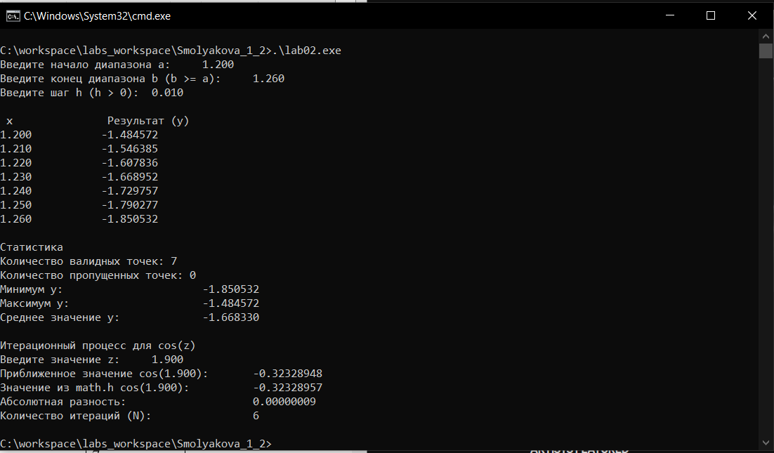

Блок-схема
